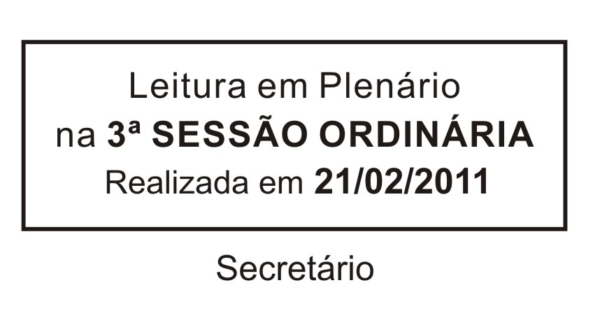
INDICAÇÃO Nº 00144/2011

Solicita a aquisição de no mínimo de 50 contêineres para coleta de lixo no Município.

Excelentíssimo Senhor Presidente,

O Vereador que esta subscreve INDICA ao Excelentíssimo Senhor Prefeito seus bons ofícios junto ao setor competente, visando à aquisição de no mínimo 50 (cinqüenta) contêineres para coleta de lixo no Município.

JUSTIFICATIVA:

Justifico o presente pedido uma vez que diversos pontos da cidade vem sofrendo com a disposição inadequada de lixo, problema este que traz mau-cheiro e gera riscos à saúde pública, facilitando a proliferação de vetores de doenças infecto-contagiosas.

Sala das Sessões “Dr. Júlio Arantes de Freitas”, 15 de fevereiro de 2011.

ETELVINO NOGUEIRA
Vereador

PROTOCOLO Nº 00875/2011

